新 书 推 荐


中文书名：《终结衰老：长寿新科学如何重塑人类未来》
英文书名：THE END OF AGING: How to be Ready as the New Science of Living Longer and Smarter Will Rewrite the Human Story
作 者：David Agus
出 版 社：待定
代理公司：UTA/ANA/Jessica Wu
页 数：待定
出版时间：待定
代理地区：中国大陆、台湾
审读资料：大纲
类 型：保健

内容简介：

长寿领域已充斥着天花乱坠的宣传，却极度匮乏真实数据。各类宣称能“逆转衰老”“增寿二十年”“破解生物密码”的说法铺天盖地，却唯独缺少一个极具公信力的医学声音——一位拥有数十年临床经验，既能解读复杂科学原理，又能戳穿不实论调、厘清真正有效抗衰方法的权威人士。

这是一本为新时代医学而写的、视野宏大且通俗易懂的实用指南。我们已然步入一个不再将生理机能视为既定宿命的时代。长久以来，医疗模式始终是先患病，后医治，只有在身体出现损伤后才进行干预。而如今，人工智能可以捕捉人类无法察觉的身体信号，精准医疗能在症状出现前数年就识别出患病风险。然而，我们面临的最大危机并非缺乏创新，而是医疗体系的革新速度未能跟上科技发展的步伐。核心问题在于，我们能否以健康的状态抵达未来，真正享受到这些技术成果。

《终结衰老》立足于科学与临床实践，助力读者理解全新的健康医疗模式，并将其转化为可落地的长寿实践法则。本书位于长寿科学与未来医学的交汇点，既能引发《超越百岁》（OUTLIVE）、《寿命》（LIFESPAN）、《最好的告别》（BEING MORTAL）读者的深度共鸣，又拥有独树一帜的核心价值：由医学专家执笔，打造出一份持审慎态度又满怀乐观的行动蓝图，区分科学实证与盲目狂热，为人们的健康长寿指明一条严谨而充满希望的道路。

作者简介：

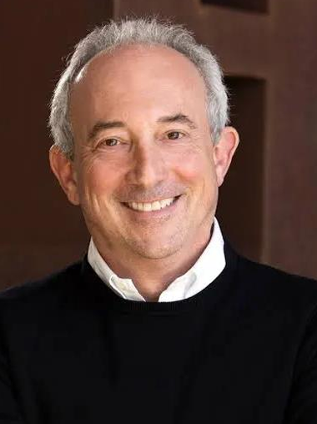
大卫・阿古斯博士（Dr David Agus）是埃里森医学研究所（Ellison Medical Institute）创始首席执行官，全球顶尖的医师科学家，同时也是《纽约时报》畅销书作家，其著作全球销量超百万册。他常年活跃于各大媒体平台（哥伦比亚广播公司新闻、《纽约时报》、《华尔街日报》、TED演讲），创办了多家生物技术企业，还是全球重大健康与科技项目的顾问。他的专业视角搭建起医学、科技、商业与大众认知之间的沟通桥梁。

全书目录：

序言：以史为鉴，我为何于此刻写下这本书

第一部分：序幕拉开
第一章：正常衰老的迷思——我们如何将衰退常态化
第二章：测量生物学年龄：时钟、标记物与有效指标
第三章：疾病的隐形推手：睡眠、炎症、肌肉、压力、孤独

第二部分：身体——当下即可行动
第四章：头发：映照在显微镜中的生理信号
第五章：大脑：你身体的首席执行官
第六章：皮肤：你与世界的交互界面
第七章：心脏：设定生命节奏的器官
第八章：眼睛：最易被忽视的生命指征
第九章：口腔：身体的入户大门
第十章：耳朵：听觉、平衡与沉默的隐性代价
第十一章：肺部：关乎健康与衰老的关键指标
第十二章：胃肠道：决定物质能否进入身体的系统
第十三章：血液：身体的信息高速公路
第十四章：骨骼肌肉系统：健康寿命的基石

第三部分：突破——当生物学成为信息科学
第十五章：食物的真相与误区：何为有效、何为无效、何为关键
第十六章：人形机器与人类：人工智能与机器人如何重塑工作、照护与生命意义
第十七章：无医院化医疗：分布式照护、持续监测与居家诊断
第十八章：逆转衰老：干细胞与外泌体
第十九章：肽与GLPs：食欲与衰老
第二十章：分子工程：即将爆发的新药革命
第二十一章：日常生活工程：环境、默认选择、阻力与可持续习惯
第二十二章：被重新定义的工作与退休：代际之间的新契约
第二十三章：希望作为一种生物学状态：自主性、归属感、人生目标——可衡量且具保护力

感谢您的阅读！
请将反馈信息发至：版权负责人
Email：Rights@nurnberg.com.cn
安德鲁·纳伯格联合国际有限公司北京代表处
北京市海淀区中关村大街甲59号中国人民大学文化大厦1705室, 邮编：100872
电话：010-82504106, 传真：010-82504200
公司网址：http://www.nurnberg.com.cn
书目下载：http://www.nurnberg.com.cn/booklist_zh/list.aspx
书讯浏览：http://www.nurnberg.com.cn/book/book.aspx
视频推荐：http://www.nurnberg.com.cn/video/video.aspx
豆瓣小站：http://site.douban.com/110577/
新浪微博：安德鲁纳伯格公司的微博_微博 (weibo.com)
微信订阅号：ANABJ2002


